Critique de la Belle au bois dormant

Histoire

Il était une fois un roi à la recherche d’une épouse. Deux prétendantes l’aidaient à construire et à démolir son château. Lorsque le seigneur eut choisi sa reine, l’autre sombra dans la jalousie et devint une sorcière. Le roi et la reine eurent une fille. Ils étaient très heureux d’avoir un enfant. Mais la sorcière lui jeta un sort mortel qui s’accomplira lorsqu’elle touchera un fuseau. La reine, qui était aussi une fée, le diminua : la princesse ne devra dormir que pendant cent ans.
(Ellipse) Seize ans plus tard, lorsque la princesse rêvait d’un prince en secret, la sorcière remplaça la tour du château par un fuseau. La princesse, curieuse, le toucha et s’endormit : le sort de la sorcière s’accomplit.
(Ellipse) Cent ans plus tard, la sorcière essaya de séduire le prince. Celui-ci, après avoir vu la tête de mort sur la ceinture de la dame, a immédiatement su qu’elle n’était pas sympathique. Alors il la défia en duel à mort et…

Avis personnel

J’ai apprécié le spectacle de danse de « la Belle au bois dormant » :
- tout d’abord les musiques étaient bien choisies car elles exprimaient les émotions du personnage et souvent on les ressentait avec eux.
- ensuite l’écran nous a beaucoup aidés car il traduisait les gestes des personnages et les paroles de chansons en anglais.
- enfin ce spectacle m’a fait découvrir un nouvel aspect de la danse.

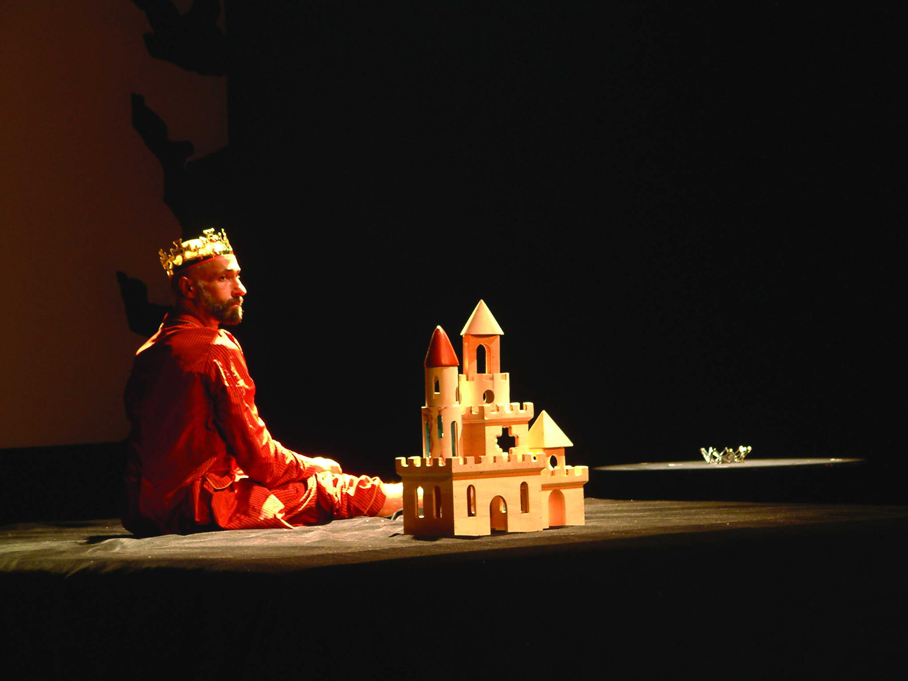
La Belle3 © Arnaud Vasseur

